MARIA AMÉLIA D’ASSUMPÇÃO: UMA DISCUSSÃO DE SUA PINTURA PRESENTE NO ACERVO DO MUSEU MUNICIPAL DE ARTE - MUMA

Renata do Nascimento Henning (Fundação Araucária)
Unespar/Campus I de Curitiba, renatadonah@gmail.com

Lilian Hollanda Gassen (Orientadora)
Unespar/Campus I de Curitiba, lillian.gassen@unespar.edu.br

Modalidade: Pesquisa
Programa Institucional: PIBIC - Programa Institucional de Bolsas de Iniciação Científica
Grande Área do Conhecimento: Linguística, Letras e Artes

INTRODUÇÃO

Diante do contexto histórico e social do final do século XIX e início do século XX, no Paraná e em Curitiba, Maria Amélia D’Assumpção, foi uma artista cuja produção em pintura ganhou certo reconhecimento público identificado pela presença de algumas de suas obras nos principais acervos públicos de Curitiba, como no Museu Paranaense (MUPA), no Museu Alfredo Andersen (MAA) e no Museu Municipal de Arte de Curitiba (MuMA).
Partindo desta premissa, o nosso objetivo geral foi contextualizar a artista Maria Amélia D’Assumpção e sua obra em seu período histórico e analisar a pintura Natureza-morta - pertencente ao do acervo do MuMA - Museu Municipal de arte de Curitiba - em seus aspectos formais. Já nossos objetivos específicos foram: cercar o momento histórico de seu reconhecimento no campo das artes do Paraná; analisar sua formação acadêmica e desenvolvimento profissional em arte, além de analisar a composição e os usos de cor na pintura Natureza-Morta por meio dos autores Rudolf Arnheim e Israel Pedrosa.
Além disso, nos questionamos sobre a importância do desenho na pintura selecionada, se a formação em desenho desta artista poderia ser identificável nesta pintura e se seria possível estabelecer relações entre a pintura e o desenho, entre o enquadramento do tema e o uso da cor, e ainda, de que forma esta natureza-morta relaciona as cores e seus efeitos visuais dentro da composição. Por fim, de que forma ela conseguiu resolver a pintura do gênero natureza-morta em um suporte com formato de paisagem panorâmica.
Maria Amélia D’Assumpção e sua trajetória são um exemplo do desenvolvimento e das transformações ocorridas no campo artístico curitibano, portanto, pesquisas como esta são uma forma de situar o campo e entender como ele foi construído e como funcionava. Também é de extrema relevância compreender a qualidade do trabalho de Maria Amélia, trazendo uma nova perspectiva sobre a pintura de naturezas-mortas realizada por uma artista mulher do período em questão, no Paraná.

MATERIAIS E MÉTODOS

Utilizamos como principais referenciais teóricos para o levantamento biográfico da artista, a monografia de Eliza Viviane Batista e artigos de Claudia Priori. Para compreender o contexto histórico e relações de gênero estabelecidas no recorte estudado, recorremos à dissertação de Danielle Gross de Freitas e Roseclair Cordova Cavassim. Para cercar qual período a artista obteve reconhecimento de seu trabalho, utilizamos os conceitos de campos e habitus de Pierre Bourdieu e a metodologia qualitativa através de análise de jornais, revistas, cartas e documentos realizando consultas nos acervos da Secretaria de Estado e Cultura e da Fundação Cultural de Curitiba. Para análise da obra, realizamos pesquisa de campo no MuMA, observando o tipo de composição e cores utilizado por Maria Amélia na pintura selecionada, através das metodologias de estudo de composição de Rudolf Arnheim em Arte e percepção Visual e as metodologias de estudo de cor, de Israel Pedrosa em Da Cor à Cor Inexistente e Universo da Cor.

RESULTADOS E DISCUSSÕES

Maria Amélia D’Assumpção: uma breve biografia contextualizada

O início da formação acadêmica artística brasileira na área da pintura, para Roseclair Cavassin, se estabeleceu pela academia francesa, sob influência do neoclassicismo, sendo o gênero de pinturas históricas as mais prestigiadas no período final do século XIX e início do século XX. Já os retratos e paisagens, considerados menos importantes e naturezas-mortas, menos ainda. Percebemos que, no que concerne às relações de gênero, havia certo tipo de pré-definição estabelecida dos modos de representação que artistas mulheres estavam autorizadas a fazer - a saber, as do gênero natureza-morta - e também aos tipos de premiação que elas recebiam. (CAVASSIM, 2005, p 16)
Diante desses acontecimentos históricos e da movimentação do circuito artístico no país, o Paraná também teve suas transformações. Segundo Cavassin, no Estado paranaense observamos o desenvolvimento da economia e cultura, para além do período de sua Emancipação. No entanto, a participação feminina em relação à masculina no circuito artístico não mantinha o ritmo de transformações como as observadas em centros como Rio de Janeiro e São Paulo. (CAVASSIM. 2005. p. 16-31).
Como descrito por Claudia Priori, este era o contexto de Maria Amélia D’Assumpção, que nasceu no dia 22 de novembro de 1883 em Joinville, Santa Catarina. Como descrito por Claudia Priori, Maria Amélia era de família tradicional e abastada. Seu pai, Bento Fernandes de Barros, cearense, era Juiz de Direito, foi também o primeiro procurador geral do estado. Já sua mãe, Joaquina Ribas Franco Barros, era filha do brigadeiro Manoel d’Oliveira Franco, vindo também de família com grandes condições. Maria Amélia, portanto, desde a infância, teve uma ótima educação. Teve interesse pela pintura, aprendeu diversas línguas, o que facilitou seu desenvolvimento e também, habilidades artísticas, sendo que em 1896, começou a freqüentar o Conservatório de Belas Artes dirigido por Paulo D’Assumpção, que mais tarde seria seu cunhado. (PRIORI. 2022 p. 7)
Ainda, segundo Priori, em 1900, aos dezessete anos de idade, casou-se com seu primo Joaquim Ignácio Silveira da Motta e passou a assinar Maria Amélia Barros da Motta. O marido faleceu sete meses depois do casamento, deixando um filho, Joaquim Ignácio Silveira da Motta, (Imagem 1). (PRIORI. 2022. p. 8). Viúva, e com um filho pequeno, transferiu-se para o Rio de Janeiro onde foi morar com seu pai, que em 1908, veio a falecer como verificado por Eliza Batista. Após o falecimento de seu pai, Maria Amélia, juntamente com suas irmãs e seu filho, retornou para Curitiba. (BATISTA, 2007. p. 3-5)
Já em Curitiba, em 1910, retomou seus estudos em desenho e pintura com Alfredo Andersen. A artista teve um desenvolvimento diferenciado nestas práticas artísticas, ao ponto de ter seu mérito reconhecido por outro discípulo de Andersen, o pintor e professor Theodoro De Bona, que em relato em seu livro, comentou que Andersen não teria dúvida nenhuma em qualificar Maria Amélia como sua melhor aluna. (BONA. 2004. p. 33)  Em 1917, Maria Amélia tornou-se a primeira mulher do Paraná a expor individualmente no Rio de Janeiro. Essa exposição se deu no Hall de entrada do Liceu de Artes e Ofícios do Rio de Janeiro. O crítico | Imagem 1 – Maria Amélia D’Assumpção e seu filho. 1910.
 | 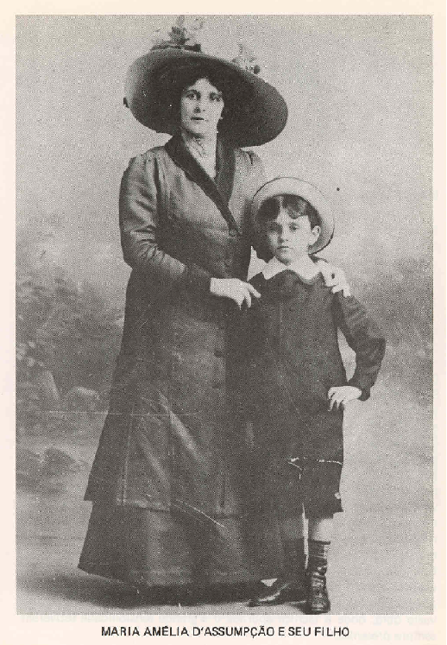
 | Fonte: Fonte: BATISTA. 2007. p. 4.
especializado da época, Paulo Rubens, comparou as suas naturezas-mortas com as de Pedro Alexandrino. (ARAÚJO. 2012, p. 769)
Apesar de todas as implicações sociais, quando Maria Amélia, foi comparada a Pedro Alexandrino, podemos afirmar que esse fato pode ser visto de uma forma positiva: o trabalho de uma mulher equiparado ao de um homem, dentro daquele contexto, não era comum. Compreendemos, portanto, que Maria Amélia conseguiu atingir o circuito artístico da época de forma eficiente, além de desenvolver outros papéis importantes para uma mulher no período estudado como veremos mais adiante.
Em 1919, Maria Amélia participou da 1ª Exposição Estadual de Pintura - Andersen e Discípulos, organizada por Pamphilo D’Assumpção e pela Associação comercial do Paraná (ACP). Já em 1921, as exposições individuais na ACP começaram a aumentar e Maria Amélia, artista que já estava dentro do circuito artístico, não poderia ficar de fora. (CORRÊA, 2011, p.211)
Segundo Adalice de Araújo, em uma publicação no jornal Diário Paranaense, dentre as exposições individuais de Maria Amélia, destacam-se as de 1921 e 1925, Rosas e Glicínias, realizadas no Salão Nobre do Edifício da ACP. Por ocasião desta exposição, Maria Amélia foi citada no jornal Diário da Tarde de 21 de outubro de 1921, e homenageada por um artigo na Gazeta do Povo de 7 de setembro de 1922 na coluna “Alguns Artistas Paranaenses", este último, escrito por Laerte Munhoz. No mesmo ano, Maria Amélia presenteara Munhoz com a obra Limas e Kakis, que, escreveu uma carta e a publicou na Gazeta do Povo agradecendo pelo presente. (MAA. Acervo. Bibliografia Maria Amélia).
Assim, notamos que Maria Amélia era uma artista atuante artística e estrategicamente para sua inserção e permanência no campo artístico em sua época, visto sua participação em exposições e pelos contatos interpessoais para citação em jornais e revistas da época. Outro indício que corrobora a incisiva atuação profissional da artista é a de sua freqüência em exposições de seus pares artistas, como pudemos conferir no relato de Theodoro De Bona, na ocasião da abertura de sua exposição individual.
Naquela ocasião, a artista compareceu desacompanhada de seu marido, fato este comentado por De Bona na sequência de seu relato. A artista mostrou-se disposta e interessada nos “assuntos relacionados à pintura”, sendo, portanto, capaz de manter uma conversa por longo período de tempo sobre o assunto com um artista de renome local recém-chegado da Europa. Tais atitudes de Maria Amélia nos permitem afirmar que seu interesse pela prática da pintura era diferente do “passatempo doméstico”. Ela pintava e agia no campo artístico local como uma agente atuante, em busca de seu espaço profissional.
No dia 26 de outubro de 1920, a artista se casou com João Pamphilo Velloso D’Assumpção, quando passou a assinar Maria Amélia D’Assumpção e desse casamento, nasceram duas filhas. Pamphilo era um homem negro, intelectual, advogado, jurista e Doutor em Ciências Jurídicas, além de escritor e crítico de arte. (VANALI; KOMINEK. 2020 p. 214-215).
Maria Amélia, segundo Priori (2022), também foi professora de desenho em algumas instituições de ensino da cidade como no Colégio Santa Júlia, no Colégio Particular do Professor Francisco Guimarães e na Escola Profissional Feminina de Curitiba, além de dar aulas particulares. No Diário da Tarde, de 06 de Janeiro de 1928, ela foi apresentada como a Secretária Geral da então recém-criada, Sociedade de Cultura Artística, com o intuito de desenvolver as Belas Artes dentro do Estado, defender a classe artística e organizar o campo do ensino das artes no Paraná.
Dentro deste contexto, o único museu que havia em Curitiba era o Museu Paranaense - MP, atual MUPA, que, em 1937, passou a ser dirigido pelo Dr. José Loureiro Fernandes. Ele promoveu uma reestruturação na instituição, que, por meio de seu Conselho, passou a solicitar encomendas de pinturas a artistas locais, a fim de homenagear personalidades importantes da história paranaense e incorporar essas pinturas ao acervo do museu. Encontramos, portanto, registros de encomendas realizadas à Maria Amélia D’Assumpção datadas desde pelo menos 1940. (Livro de Correspondência MP. 1940)
Em uma Carta Oficial de 13 de setembro de 1940, o diretor José Loureiro Fernandes, agradeceu à Maria Amélia por um retrato realizado por ela e solicitado por encomenda em 28 de abril do mesmo ano. Na carta, o diretor afirma os “altos méritos artísticos” da artista, reconhecidos pelo Conselho do Museu e que essa obra iria enriquecer a coleção de História do mesmo. Ao que tudo indica essa obra foi solicitada por encomenda, no entanto Maria Amélia a doou ao acervo do Museu. (Livro de Correspondências MP 1940) Apesar da doação, há registros de outras obras que ela realizou sob encomenda, aprovadas e compradas pelo Museu.
Na carta (Imagem 2) de próprio punho, Maria Amélia que diz: “Ao Museu Paranaense, um retrato a óleo, tamanho natural da professora Dª Ana Rita de Cássia Franco Velloso, por mim executado, custo, sete mil cruzeiros”. Além dos retratos acima citados, encontramos outros retratos realizados pela artista de outras personalidades importantes. | Imagem 2: Carta de Maria Amélia ao Museu Paranaense. 28 de Janeiro de 1944
 | 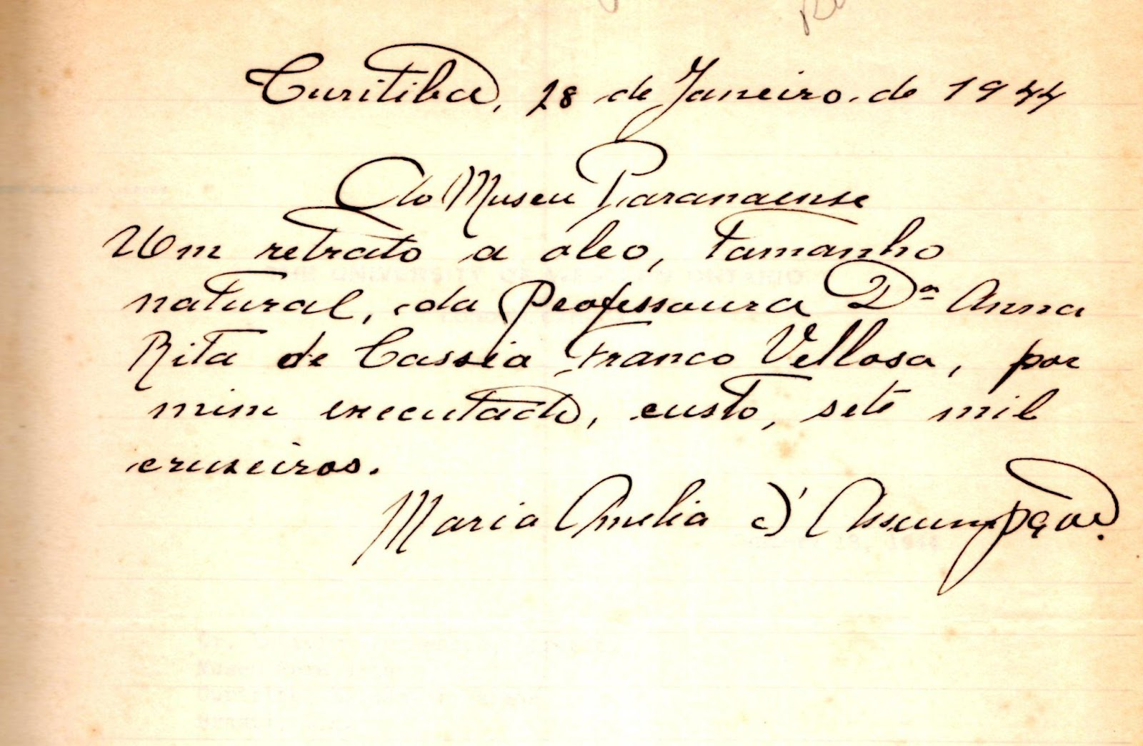
 | Fonte: Acervo MP.
Portanto, diante do desenvolvimento cultural e histórico da cidade de Curitiba, Maria Amélia pôde se fazer presente através de seu trabalho artístico e atuação, não só com suas naturezas-mortas, mas também com retratos de importantes personalidades da época, fazendo dela uma exceção no que se refere à inserção artística de mulheres do mesmo período.
Já no que se refere aos Salões de Arte, Maria Amélia participou em vida no ano de 1954, do 11º Salão Paranaense de Belas Artes, sem, no entanto, ter premiações e menções honrosas. Já no 12º Salão em 1955, com início em dezembro do mesmo ano, Maria Amélia teve uma homenagem póstuma, devido seu falecimento que ocorreu em 3 de setembro de 1955. (JUSTINO. 1995. p. 258)

Uma Análise de Pintura - Natureza-Morta
A obra Natureza-Morta, de Maria Amélia D’Assumpção, foi adquirida pelo Municipal de Arte de Curitiba - MuMA, em 6 de dezembro de 1988. O suporte tem o formato retangular horizontal e bastante alongado, típico de paisagens panorâmica e bastante incomum para pinturas do gênero de naturezas-morta.
Imagem 3 – ASSUMPÇÃO. Maria Amélia D’. Natureza-Morta. Óleo sobre tela. 33 x 68,5 x 2,5 cm.
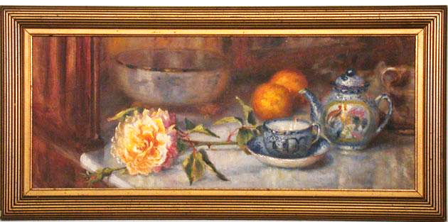
Fonte: Acervo do MUMA. Foto: Marcus Campos. Disponível em https://pergamum.curitiba.pr.gov.br/acervo/369583
Nela, os objetos estão dispostos em 5 planos de representação: o 5º plano é constituído pelo fundo de um armário em que estão encostados dois quadros. Seguindo a mesma perspectiva dos quadros encostados, temos o 4º plano: no quadrante superior direito, um prato e no quadrante superior esquerdo uma bacia de porcelana. Entre o prato e a bacia, mais a frente, no 3º plano, encontramos duas laranjas posicionadas lateralmente uma à frente da outra e uma leiteira de porcelana, quase invisível, posicionada bem na extremidade direita. No 2º plano há um bule de porcelana que ocupa uma parte do quadrante inferior e superior direito e uma rosa que ocupa quase que completamente o quadrante inferior esquerdo. No 1º plano, temos uma xícara em cima de um pires que ocupa o quadrante inferior direito na parte mais à esquerda, na divisão dos quadrantes superior e inferior (Imagem 3).
Para Rudolf Arnheim, em Arte e percepção Visual, há uma relação das partes como o todo na representação artística e percepção visual humana. Para ele, a leitura de imagens num primeiro momento se dá de forma geral. | Imagem 4: Esqueleto estrutural da obra Natureza-Morta
 | 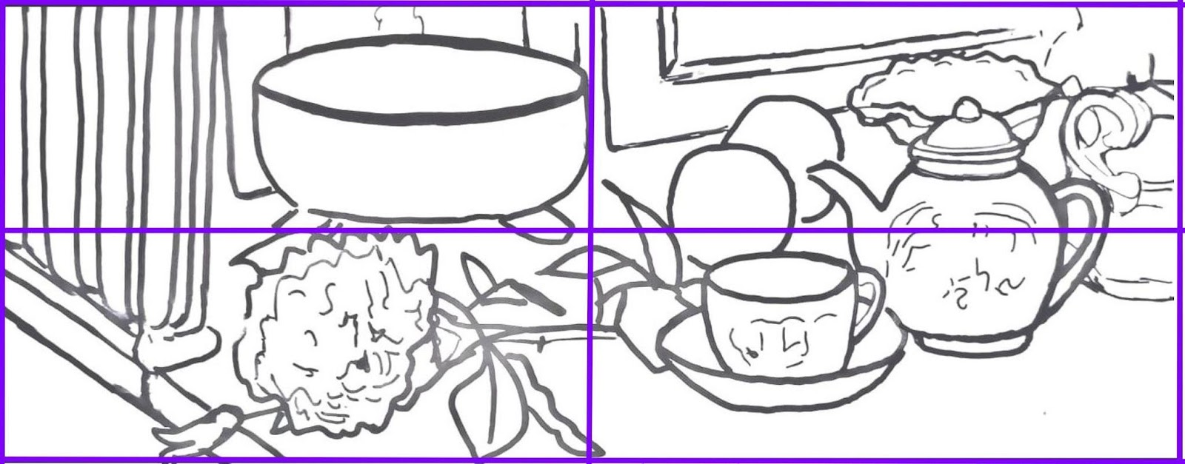
 | Fonte: estudo manual realizado pela pesquisadora
Verificamos que o olhar do espectador repousa sobre a flor, ponto de maior luminosidade. Além disso, percebemos que os objetos nela representados estão basicamente ordenados em relação aos eixos médio vertical e médio horizontal, que Arnheim chama de esqueleto estrutural, elemento que neste caso, nos ajuda a compreender a organização da representação da luz e sombra na pintura e das disposições dos objetos. (Imagem 4).
Portanto, o todo da pintura Natureza-Morta possui planos focalizados e desfocados, fazendo com que o espectador sintetize a forma geral e complete o fundo que se esvaece. Quando consideramos a representação da luz e da sombra nos quadrantes da pintura, identificamos que Maria Amélia buscou trazer luminosidade e definição principalmente à parte inferior da pintura, ou seja, à flor, xícara e bule, e deixou o fundo com aspecto pictórico difuso e sombreado.
Embora o nosso olhar, segundo Arnheim, sempre generalize e simplifique as formas, é necessário para prosseguir com a leitura de imagens de obras de arte, subdividir e analisar as partes desse todo. Para o autor:
É necessário, portanto, “distinguir entre partes genuínas”, - isto é, secções que revelam um subtotal agregado dentro do contexto total - e meras porções ou pedaços - isto é, secções segregadas apenas em relação a um contexto local limitado ou a nenhuma divisão inerente à figura. (ARNHEIM. 2005. p.69)

Para a verificação da metodologia de análise proposta, fizemos estudo comparativo daquilo que o autor chamou de “meras porções ou pedaços” de uma pintura, daquelas “partes genuínas”, que configuram o “esqueleto estrutural” da composição. Nas imagens abaixo percebemos que os objetos de maior relevância visual na pintura estão estruturados a partir da diagonal ascendente da esquerda para a direita do retângulo (Imagem 6), assim como, os objetos mais focalizados, que também estão assentados nesta diagonal. Tal estrutura contribui para o direcionamento do olhar do observador e para a compreensão do tema representado, trazendo mais dinamismo para o todo.
Imagem 5: Esquema de proporção com 4 linhas verticais médias e uma linha horizontal média | Imagem 6: Esquema de diagonal
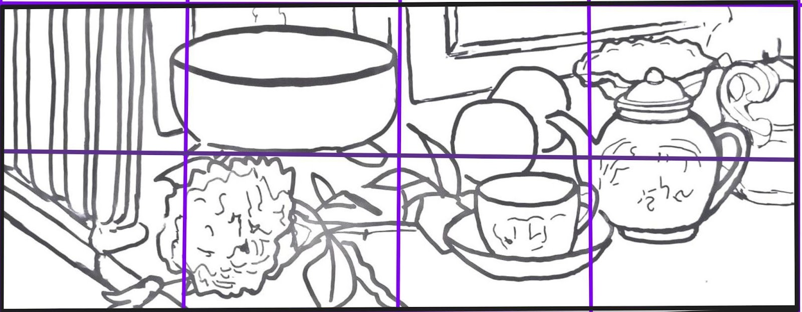 | 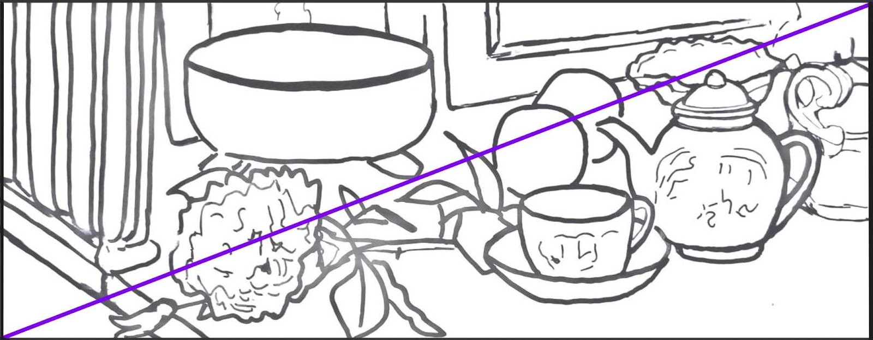
Fonte: estudo manual realizado pela pesquisadora. | Fonte: estudo manual realizado pela pesquisadora.
Já a estrutura em grade (Imagem 5), apesar de válida, não contribui para verificarmos o real ordenamento dos objetos, configurando-se, como argumenta Arnheim, em “secções segregadas em relação a um contexto local limitado ou a nenhuma divisão inerente à figura”.
A análise de estrutura composicional de obras de arte é feita em etapas, verificando-se quais divisões contribuem mais ou menos para o entendimento de como os artistas planejaram aquele todo. São raros os artistas que deixaram registros destas etapas de desenvolvimento de suas obras e é por meio desses estudos, que podemos compreender que determinadas obras, demandam dos artistas muito planejamento prévio e conhecimentos específicos de práticas artísticas. Acreditamos que esse seja o caso de Maria Amélia D’Assumpção, visto que a organização dos objetos que compõem sua natureza-morta se dá mediante estrutura verificável, corroborada pela pintura do claro e escuro e pela técnica do desfocamento como demonstrado até aqui.
Outra análise estrutural relevante é a da regra dos terços, com a qual obtemos a localização ordenada de elementos importantes da obra e que também contribuem para o dinamismo e hierarquização na observação do tema. Com essa regra, foram confrontadas
na imagem, a bacia, a xícara, as laranjas e a flor (Imagem 7). Portanto, percebemos que há o planejamento da hierarquia entre os elementos constitutivos da pintura balanceados pela direção da diagonal, pelo claro e escuro e pelo desfocamento. | Imagem 7: Divisão na regra dos terços
 | 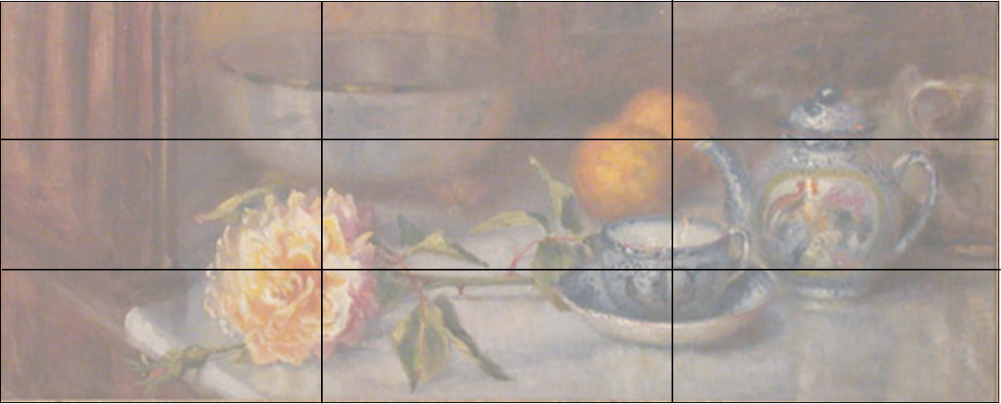
 | Fonte: estudo manual realizado pela pesquisadora.
Tal balanceamento é definido por Arnheim como a busca que os artistas empreendem pelo equilíbrio visual do todo. No caso desta pintura que analisamos, esse equilíbrio faz com que objetos coadjuvantes na cena, passem a ganhar gradativo interesse visual, sem, no entanto, sobreporem-se aos objetos principais. Um exemplo disso é o fornecido pela lateral
Imagem 8: Esquema de recorte de linha do armário | do armário, por exemplo, em relação aos outros objetos toma ¼ da imagem, contribuindo para seu peso visual em relação à lateral direita (Imagem 8).
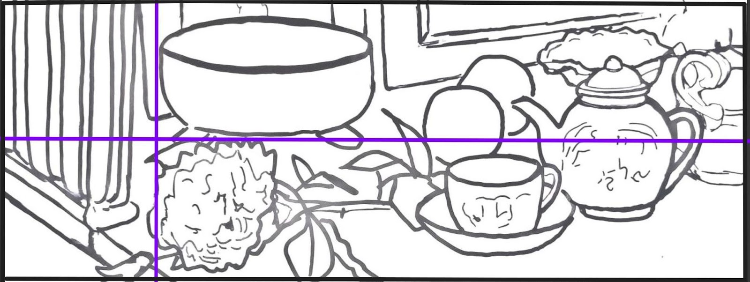
Fonte: estudo manual realizado pela pesquisadora.

A artista, no entanto, consegue equilibrar isso através do conjunto de objetos na lateral direita, em que um destes objetos representados, sangra para a fora da imagem, recurso chamado por Arnheim de compensação visual através da assimetria lateral.
Outro estudo realizado foi o de perspectiva. Nele encontramos dois pontos de fuga e a linha do horizonte fora da imagem. A partir dos dois pontos de fuga, relacionamos todos os objetos da pintura, concluindo que estão corretamente estruturados e que há o uso deste recurso de representação de espaço tridimensional na pintura de Maria Amélia. (Imagem 9)
Imagem 9: Estudo de perspectiva
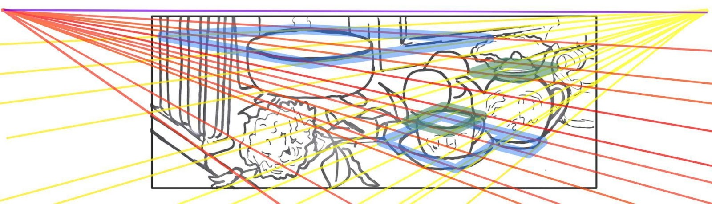
Fonte: estudo manual realizado pela pesquisadora.

Percebemos, portanto, na obra de Maria Amélia, que, seja para agrupar ou separar as figuras, seja para contrastar as cores, seja no tamanho e localização dos objetos, na escolha do ângulo que a natureza morta se dispõe em relação à moldura, todos esses elementos estão bem posicionados para equilibrar a composição.
Consideramos também que em relação à configuração geral da composição, a perspectiva usada por Maria Amélia traz dinamismo à imagem e que, nesta pintura, ela dispõe a representação dos objetos a partir da diagonal que é corroborada pela perspectiva utilizada. Portanto, o uso da perspectiva e o uso da composição em diagonal, foram imprescindíveis para que sua configuração em um suporte cujo formato é tipicamente utilizado em paisagem panorâmica se transformasse em uma natureza-morta dinâmica.

A cor e o tratamento da tinta na pintura Natureza-morta

A cor, segundo Arnheim, também possui peso visual e também é utilizada para gerar equilíbrio dentro da composição. Maria Amélia não utilizava apenas o desenho para construir e equilibrar a composição em suas pinturas, mas também as relações de cores. Para as análises da cor recorremos à metodologia de Israel Pedrosa, em seus livros Da cor à cor Inexistente e Universo da cor.
Para esse estudo utilizamos o círculo de RYB, tendo como cores primarias o vermelho, o amarelo e o azul: a tríade primária da cor pigmento. Percebemos na pintura de Maria Amélia, a predominância dos valores e cromas de azul ultramar, amarelos alaranjados, juntamente com o violeta avermelhado e o verde amarelado sendo classificadas como cores terciárias. Essa harmonia cromática possui cores quentes e frias e são complementares entre si: o laranja com o azul avioletado e o bordô com o verde amarelado. Temos, portanto, um quadrado harmônico de cores dentro do círculo cromático e também, uma relação de complementaridade dupla (Imagens 11).
Imagem 10: ASSUMPÇÃO. Maria Amélia D’. Natureza-Morta. Óleo sobre tela. 33 x 68,5 x 2,5 cm. | Imagem 11: Círculo Cromático com Harmonização de cores em quadrado.
 | 
Fonte: Acervo do MUMA. Foto: Marcus Campos. Disponível em https://pergamum.curitiba.pr.gov.br/acervo/369583. | Fonte: Lifeder. Disponível em https://www.lifeder.com/circulo-cromatico/

O equilíbrio na composição por meio do uso das cores é também percebido na estruturação da diagonal ascendente, da esquerda para direita. Por meio desta estrutura são organizados os contrastes de tons quentes e frios (vide Imagens 6 e 10). A composição se torna quente por conta do armário em tons de sépia, as laranjas e a flor em tons de ocre e laranja e fria pelos azuis das louças e do mármore, somadas às sombras construídas em tons de violeta, gerando equilíbrio na complementaridade do azul e alaranjado no conjunto visual e no fundo que vai gradativamente se esfriando da esquerda para a direita na horizontal.
Através do recurso da Fotografia de luz rasante, pudemos perceber a grande variação de espessura de tinta sobre a tela, como utilizada por Maria Amélia D’Assumpção na pintura analisada (Imagem 13). Foi possível perceber, que há áreas de tinta muito rala e diluída, que coincidem com as áreas desfocadas e sombreadas, e outras em que há muita tinta empastada, nas áreas de maior luminosidade e detalhamento focalizado.

Imagem 12: Luz rasante da esquerda para a direita - detalhe da flor | Imagem 13: Luz rasante da direita para a esquerda - detalhe da flor
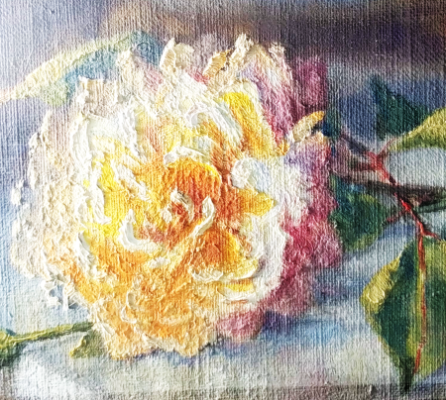 | 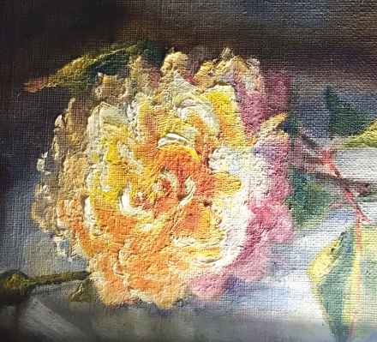
Fonte: fotos realizadas para estudo de espessura de tinta sobre a tela, 16/07/2024.

Com a utilização da Luz rasante, percebemos também que a artista fez uso de maior empastamento de tinta, principalmente nas áreas de maior detalhamento e marcação das luzes na representação do tema; flor, xícara e bule. O médio empastamento foi utilizado para a construção da forma por meio de pinceladas marcadas na representação das folhas e laranjas. Já a técnica da tinta rala e bem diluída foi aplicada nas áreas de desfocamento, como no armário e no restante das louças do fundo.
Este contraste entre tinta espessa e rala constitui-se como um recurso técnico, que, aliado aos contrastes cromáticos de tons quentes e frios, claros e escuros, complementaridade cromática e áreas focalizadas e desfocadas, enfatizam a composição equilibrada verificada na utilização das estruturas da diagonal ascendente e da regra dos terços, aliada à perspectiva de dois pontos de fuga na representação espacial realista nesta pintura.
CONSIDERAÇÕES FINAIS

A pintura Natureza-Morta e a história de Maria Amélia D’Assumpção trazem informações relativas tanto à sua formação em arte, quanto ao que era possível a ela realizar devido às condições materiais e sociais de sua época. Nossa pesquisa tentou acessar essas informações para minimizar os efeitos de um silêncio histórico por tanto tempo mantido que contribuiu para o não reconhecimento do valor artístico das obras desta grande artista. Maria Amélia D'Assumpção foi uma das mais prestigiadas alunas de Alfredo Andersen e dentro de seu contexto histórico, conseguiu se inserir no circuito artístico local, participando de muitas exposições, convivendo e se interessando pelo trabalho de outros artistas, portanto sendo ativa e tendo certa autonomia para uma mulher no contexto estudado. Foi professora e secretária da Sociedade de Cultura Artística, o que nos faz concluir que além de construir o seu espaço no circuito artístico, colaborou para o desenvolvimento de outras artistas.
Ela teve seu reconhecimento na esfera pública nos anos 1940, através de encomendas de retratos solicitados pelo Museu Paranaense, fato crucial para concluirmos que com relação ao domínio da técnica da pintura ela estava equiparada, senão acima da média de seus pares pintores artistas homens da época. Todos, discípulos de Alfredo Andersen, e que contribuíram, como tratado por Bourdieu, para o habitus que é ensinado e mantido no interior do campo, por seus agentes, para os jogos de poder que estabelecem as regras para o reconhecimento público, por exemplo.
Diante do estudo de composição realizado na obra Natureza-Morta, pudemos perceber que o desenho é parte fundamental na construção e estruturação da pintura de Maria Amélia. Verificamos também, nos estudos de perspectiva, que apesar do suporte desta obra ser em formato de paisagem panorâmica, Maria Amélia utilizou do recurso da perspectiva, para transformar a natureza-morta que poderia ser estática, em uma composição dinâmica e incomum.
Já nos estudos de cor realizados, constatamos também que Maria Amélia tinha domínio dos elementos de contraste, claro e escuro e quente e frio. Pudemos através dos estudos de luz rasante, verificar que ela trabalhava o foco e o desfoque através do empastamento da tinta – nas áreas da pintura com mais luminosidade e nitidez - e a tinta rala e diluída – nas áreas mais escuras e desfocadas. Sendo evidente, portanto, o domínio que Maria Amélia tinha do material que trabalhava, a tinta a óleo, como também fazia Alfredo Andersen. O que nos faz concluir que o domínio dessas técnicas - desenho, composição, perspectiva, pintura, cor, material, revelam em parte a formação que teve com esse pintor norueguês.
Apesar de Maria Amélia D’Assumpção, no início de sua carreira ter sido mãe solo, conviver em uma sociedade em que as mulheres não eram valorizadas, principalmente no que se refere a ser artista, encontramos, através desta pesquisa, uma exceção à regra: vemos uma mulher se inserindo no circuito artístico, tomando aulas, se desenvolvendo como artista, recebendo reconhecimentos de críticos e especialistas em arte da época e recebendo encomendas de grande instituição pública. Apesar do apagamento histórico e falta de levantamentos a respeito desta artista, através desta pesquisa, conseguimos trazer à luz, sua importância tanto para o circuito artístico da época quanto para a História da Arte no Paraná.

REFERÊNCIAS BIBLIOGRÁFICAS
ARAUJO. Adalice Maria de . Maria Amélia, pioneira da arte no Paraná. Diário Paranaense. In: Acervo Museu Alfredo Andersen. Biografia de Maria Amélia D’Assumpção.
ARAUJO. Adalice Maria de . Dicionário das Artes Plásticas no Paraná.Vol. 1. Curitiba: Edição do Autor. 2006.
ARAUJO. Adalice Maria de . Dicionário das Artes Plásticas no Paraná.Vol. 2. Curitiba: Edição do Autor. 2012.
ARNHEIM. Rudolf. Arte e percepção visual: uma psicologia da visão criadora. São Paulo: Pioneira. 2005.
BATISTA, Eliza Viviane. Resgate Histórico da Produção Artística de Maria Amélia D’Assumpção(1883-1955). Curitiba: Monografia do Curso de pós-graduação Lato Sensu: Especialização em Fundamentos da Pesquisa e Ensino da História da Arte, Faculdade de Artes do Paraná. 2007.
BATTU. HENNING. Nikollas Magnum Maciel. Renata do Nascimento. Theodoro de Bona. Vida, obra e sua importância para a Arte do Paraná. Disponível em : https://sites.google.com/ies.unespar.edu.br/mapeamento-1/artistas/t/theodoro-de-bona . Acesso em 20, ago, 2024.
BONA. Theodoro de. Curitiba: Pequena “Montparnasse”. Curitiba: Secretaria de Estado e da Cultura. 2004.
BOURDIEU, Pierre. O poder simbólico. Rio de Janeiro; Bertrand Brasil, 2009.
CAVASSIM. Roseclair Cordova. A Mulher nas Artes Plásticas Paranaense: 1890 a 1960. Monografia do Curso de Pós-Graduação em História da Arte do Séc. XX. Escola de Música e Belas Artes do Paraná. 2005.
CORRÊA. Amélia Siegel. Alfredo Andersen (1860-1935) Retratos e Paisagens de um Norueguês Caboclo Vol. 1. 2011. 306 f. Tese (Doutorado em Sociologia) - Faculdade de Filosofia, Letras e Ciências Humanas da Universidade de São Paulo. São Paulo. 2011
FERNANDES. NUNES. José Loureiro. Marília Duarte. Oitenta anos de vida do Museu Paranaense (1876-1956). Seção de Antropologia do Museu Paranaense. Curitiba. 1956
FREITAS. Danielle Gross de. Entre Ofícios e Prendas Domésticas: A Escola Profissional Feminina de Curitiba(1917-1974). Curitiba: Dissertação de Mestrado do Programa de Pós Graduação em Educação, Linha História e Historiografia da Educação - Setor de Educação da Universidade Federal do Paraná. Obtenção de Grau de Mestre em Educação. 2011.
IAP. Instituto dos Advogados do Paraná. Laertes de Munhoz. Disponível em http://iappr.org.br/site/1935-2/ . Acesso em 20, Ago, 2024.
JUSTINO. Maria José. 50 anos do Salão Paranaense de Belas Artes. Curitiba: Governo do Estado do Paraná - Secretaria de Estado da Cultura. Museu de Arte Contemporânea do Paraná. 1995.
LIFENDER. Círculo cromático, tipos, cómo hacerlo, aplicaciones.(12 de agosto de 2020) Disponível em: https://www.lifeder.com/circulo-cromatico/. Acesso em: 19, ago, 2024.
MAA. Museu Alfredo Andersen. Biografia Maria Amélia D’Assumpção. Acervo. Curitiba. Acesso em: 2024.
MAA. Museu Alfredo Andersen. Livro Tombo. Acervo. Curitiba. Acesso em: 2024.
MAC. Museu de Arte Contemporânea do Paraná. Sala Adalice de Araújo. Disponível em: https://www.mac.pr.gov.br/Pagina/Sala-Adalice-Araujo . Acesso em 20, ago, 2024.
MELLO. Graciele Dellalibera de. Educação Artística e Mulheres no Paraná: da sociabilidade à profissionalização (1849-1913). Tese (Doutorado em Educação) - Universidade Federal do Paraná. Curitiba. 2023.
MuMA. Museu Municipal de Arte de Curitiba. Natureza-Morta. Acervo. Curitiba. Acesso em 2024.
MUPA. Museu Paranaense. Livro Tombo 1960. Acervo. Curitiba. Acesso em 2024.
MUPA. Museu Paranaense. Cartas e correspondências (1939 - 1955). Acervo. Curitiba. Acesso em 2024.
PEDROSA. Israel. Da cor à cor inexistente. Rio de Janeiro: Senac Nacional. 2014.
PEDROSA. Israel. Universo da Cor. Rio de Janeiro: Senac Nacional. 2008.
PONTUAL. Roberto. Dicionário das Artes Plásticas no Brasil. Rio de Janeiro: Civilização Brasileira. 1969.
PRIORI. Claudia. Mulheres e a Pintura Paranaense: Relação entre Arte e Gênero(fim do século XIX e começo do século XX). História: Questões & Debates. Curitiba: Vol. 65, N. 1, p. 359-384, Janeiro/Junho. 2017.
PRIORI. Claudia. Maria Amélia D’Assumpção: entre retratos e naturezas-mortas, o protagonismo de uma pintora do começo do século XX no Paraná. Educação, Artes e Inclusão. Vol. 18. Publicação Contínua, p. 1-26. Julho. 2022.
PRIORI. Claudia. Protagonismo de uma Pintora no começo do Século XX no Paraná. In: Encontro Regional de História da ANPUH - PR: XVIII e Encontro Estadual de Ensino e História: I. 2022. Foz do Iguaçu.
RODRIGUES. Ricardo Carvalho. Museu Paranaense: Caminhos, contextos, ações museológicas e interações com a sociedade. Curitiba: SAMP. 2018.
VANALI. Ana Cristina; KOMINEK. Andrea Maila Voss. João Pamphilo Velloso D’Assumpção: Estudante Negro e Professor Negro na Universidade Brasileira. Conhecimento Interativo. São José dos Pinhais. V. 14. N. 2. p. 208-219. Julho/Dezembro. 2020.

O presente trabalho foi realizado com apoio da <Fundação Araucária>, por meio de bolsa concedida ao estudante <Renata do Nascimento Henning>.
Artista, pintora paranaense do início do século XX. Nascida em Joinville, Santa Catarina, em 22 de novembro de 1983, que morou a maior parte da vida em Curitiba, Paraná foi aluna de Alfredo Andersen, o pai da pintura paranaense. Faleceu em 3 de setembro de 1955.
Movimento artístico que se desenvolveu na Europa, especificamente na França, no final do século XVIII e início do século XIX que reverenciava além dos cânones gregos, os feitos históricos e heróicos. (JANSON. 1996. p. 302-308)
Segundo Adalice de Araújo, quando solteira, assinava “Maria Amélia Fernandes de Barros”. (ARAÚJO. 2012. p.769)
Professora Adjunta na Universidade Estadual do Paraná/UNESPAR-Campus de Curitiba II. Doutora em História. Docente Permanente do Programa de Pós-Graduação em Cinema e Artes do Vídeo (PPG-CINEAV/UNESPAR)
(1860-1935) Considerado o “pai da pintura paranaense”. Norueguês, radicado no Paraná, teve imensa importância para o ensino de pintura e desenvolvimento do campo artístico paranaense.
(1904-1990) Pintor paranaense, também discípulo de Alfredo Andersen, De Bona foi um dos responsáveis pela criação do Salão Paranaense e professor da Escola de Música e Belas Artes do Paraná. In: https://sites.google.com/ies.unespar.edu.br/mapeamento-1/artistas/t/theodoro-de-bona . Acesso em 20, ago, 2024.
Curitiba: Pequena” Montparnasse”.
Artista paulista que desenvolveu na mesma época de Maria Amélia, a especialidade do gênero natureza-morta e tinha participado de Salões de arte em Paris. (MELLO. 2023. p. 308)
Visando o fortalecimento cultural da cidade e a projeção desses artistas à população, essa exposição contou com 320 trabalhos, sendo locado o espaço do então Teatro- Teuto-Brasileiro, rendendo diversas vendas para os artistas que expuseram. (CORRÊA. 2011, p 208-212)
(1868-1945) Pamphilo era um homem negro, intelectual, advogado, jurista e Doutor em Ciências Jurídicas, fundador da OAB no Paraná, professor da UFPR, além de escritor e crítico de arte. (VANALI. 2020. p. 213)
Criada por um grupo de empresários do ramo da erva mate paranaense em 1890. Defendiam o desenvolvimento científico, intelectual e artístico da sociedade Curitibana. (CORRÊA. 2011. p. 207)
Historiadora e Crítica de Arte do Paraná. In: https://www.mac.pr.gov.br/Pagina/Sala-Adalice-Araujo . Acesso em 20/08/2024.
Importante personalidade da época. Era promotor público do Paraná, professor de direito, deputado. Tinha cadeira na Academia Paranaense de Letras e escrevia para os jornais da época. In: http://iappr.org.br/site/1935-2/ . Acesso em 20/08/2024.
Para mais informações sobre estratégias de inserção e campo artístico ver: BOURDIEU, Pierre. O poder simbólico. Rio de Janeiro; Bertrand Brasil, 2009, p. 60-73.
“Uma das poucas vezes que tive o prazer de conversar com Dona Amélia, foi por ocasião da minha primeira exposição em Curitiba, depois de meu regresso da Europa, realizada nos salões de Baile do Velho Clube Curitibano, onde expus 120 telas. A ilustre pintora, atendendo meu convite, veio ver a exposição numa tarde de chuva e, no momento, não havia outros visitantes. Conversamos longamente sobre assuntos relacionados à pintura”. (BONA. 2004. p 33-34)
Diretor do Museu Paranaense, professor da UFPR, pesquisador (RODRIGUES. 2018. p. 306)
Quando constituiu uma equipe de profissionais para gerenciar e organizar o Museu nas suas mais diversas modalidades de acervo. Nesse momento também, foi criado o primeiro Conselho Administrativo em 1939. (FERNANDES. 1956. p. 12-13).
De Joaquim Francisco Lopes
O diretor pontua na carta, que o retrato foi realizado a partir de uma fotografia, o que nos mostra, portanto, a metodologia utilizada por Maria Amélia para a realização das suas pinturas de retrato.
Mais antigo salão de artes do Brasil, o Salão Paranaense foi criado em 1944 e acontece de forma ininterrupta no estado desde então, fomentando e promovendo as artes visuais do estado, do país e também do exterior.
(1904-2007) Psicólogo Alemão behaviorista. Um dos principais pesquisadores da Gestalt na arte.
Técnica fotográfica em que a luz incidente é dirigida de forma tangencial em relação à superfície da pintura. Permite observar irregularidades e movimentos do suporte e da camada cromática. In: https://portal.if.usp.br/faepah/pt-br/node/337 Ascessado em 17/08/2024.

